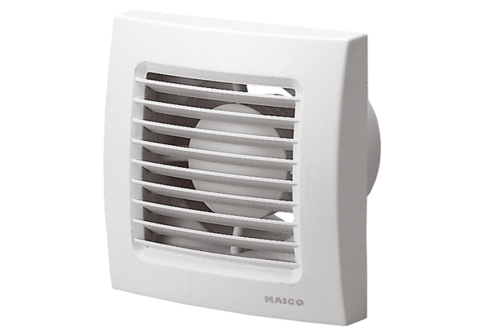Kleinraumventilator ECA 150Verpackungseinheit: 1 StückSortiment: A
Artikelnummer: 0084.0012Hersteller: MAICO

